الجمهورية الجزائرية الديمقراطية الشعبية
وزارة التربية الوطنية مديرية التربية لولاية عين ادفلى السنة الدراسية:2023/2024
الاختبار الأول في مادة: العلوم الفيزيائية والتكنولوجيا
متوسطة: المستوى: الرابع متوسط المدة: ساعة ونصف
الجزء الأول: (12 نقطة)
الوضعية الأولى: (06 ن)
نلمس كرية $(A)$ مغلفة بورق الألمنيوم بساق أيبونيت مدلولك بالصوف

لغرض دراسة التكهرب، فوج الأستاذ التلاميذ إلى فوجين:
الفوج الأول: أنجز التجربة التالية في الوثيقة -1-
(A) (B)
الوثيقة -2-
1-حدد نوع الشحنة التي تظهر على الأيبونيت المدلوك
2-فسر ما حدث للكرية. محددا الشحنة التي تحملها في نهاية التجربة.
بعد ذلك قرب الكرية (A) من كرية (B) مغلفة الوثيقة -1-
بورق الألمنيوم ومشحونة بشحنة كهربائية مجهولة.
فتنافرت الكريتان. الوثيقة -2-
3-حدد شحنة الكرية (B) . مع التعليل

$$(C)$$
خيط عازل
حامل عازل
قضيب معدني
زجاج مدلوك
الوثيقة -3-

الفوج الثاني: أنجز التجربة في الوثيقة -3- حيث قرب قضيبا زجاجيا مدلوكا من أحد طرفي القضيب المعدني تلامس نهايته الأخرى كرية نواس كهربائي (C).
1-فسر ما حدث للكرية مدعما إجابتك برسم توضيحي مبينا
عليه الشحنات الكهربائية.
2-حدد طريقة تكهرب الكرية في هذه الحالة.
باعتبار القضيب العدني والكرية جملة واحدة

الوضعية الثانية (06 ن)
من أجل إيجاد العلاقة بين التوتر الاعظمي U_{max} والتوتر الفعال U_{eff} تجريبيا قمنا بمجموعة من تجارب معاينة بيان التوتر والقياس المباشر ثم سجلت النتائج في الجدول التالي :
الرابعة | الثالثة | الثانية | الأولى | التجربة
16 | 12 | 9 | 6 | U_{max} (V)
11,34 | 8 ,51 | 6 ,38 | 4,25 | U_{eff}(V)
 |  |  |  | $$\frac{Umax}{Ueff}$$
1-سم الجهاز الذي عاينا به بيان التوتر والجهاز الذي قسنا به قيمة التوتر الفعال
2-أكمل الجدول السابق بحساب U_{max}/U_{eff} ثم استنتج العلاقة التي تجمع بين U_{max} وU_{eff}
3-عند معاينة التوتر الكهربائي لتجربة من التجارب السابقة ظهر البيان التالي
اعتمادا على الوثيقة 4

صفحة 1 من 2
تابع اختبار مادة: العلوم الفيزيائية والتكنولوجيا
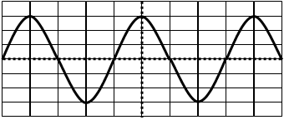
-حدد نوع هذا التوتر .برر اجابتك
ب-أحسب قيمة التوتر الاعظمي ثم استنتج قيمة التوتر الفعال
ج-أحسب الدور T ثم أحسب قيمة التواتر (التردد f)
د-كم من مرة تكرر المنحنى؟

Sv=3V/div

Sh=10ms/div

الوثيقة 4

الجزء الثاني: (08 نقاط)
الوضعية الإدماجية:
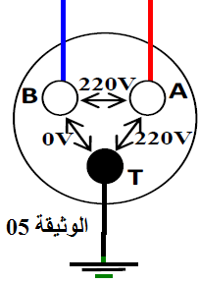
بعد انتقال عائلة ولــــيــد إلى منزلهم الجديد ، وجدوا بعض المشاكل في الشبكة الكهربائية :
و للتأكد من سلامة المأخذ الكهربائي قام والده بتفحصه مستعملا جهاز متعدد القياسات
فتحصل على الوثيقة -5- .
- أ-على ماذا تدل قيمة $220V$ المسجل على الجهاز ؟
ب-حدد مرابط هذا المأخذ وسم كل واحد باسمه ؟
ج-أقترح طرائق أخرى لتفحص مرابط المأخذ الكهربائي.
2-وأيضا صادفتهم مشاكل كهربائية أسرته في منزلهم الجديد حيث:
*كلما لمس أحد أفراد العائلة هيكل الثلاجة أصيب بصدمة كهربائية.
*أصيب وليد بصعقة كهربائية عند تغييره لغمد مصباحه التالف رغم فتحه للقاطعة
أ- حدد الأسباب المحتملة لهذه المشاكل ثم بين حلول كل مشكلة
3ـ قام التقني برسم مخطط للشبكة الكهربائية للمطبخ كما هو موضح في الوثيقة 06.
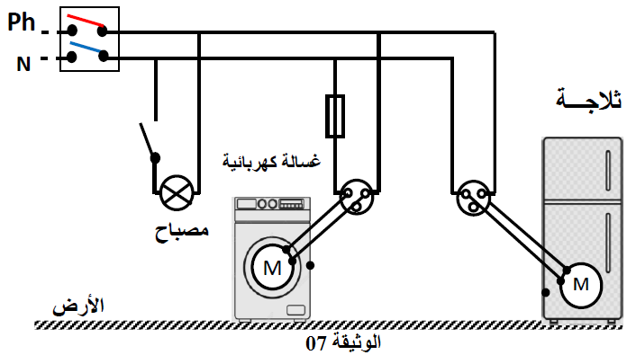

الوثيقة 06

أ ـ أعد رسم المخطط مبينا عليه التعديلات و الإضافات التي سيقوم بها التقني الكهربائي لحماية الأجهزة الكهربائية ومستعمليها من أخطار التيار الكهربائي.
صفحة 2 من 2
التصحيح النموذجي للاختبار الأول
الرقم | السؤال | عناصر الإجابة | العلامة
 |  |  | مجزأة | المجموع
التمرين الأول  (06 نقاط ) | س1 | 1-الشحنة التي يحملها قضيب الايبونيت بعد دلكه : سالبة (-)  2-تفسير ما حدث للكرية : عند ملامسة قضيب الايبونيت ذو الشحنة السالبة للكرية تنتقل الكترونات من الايبونيت للكرية فتتماثل شحنتاهما السالبة فيحدث تنافر لأن شحنتاهما متماثلتان.  شحنة الكرية B شحنة سالبة لانه حدث تنافري أي أن شحنة الكريتين متماثلتين  الفوج الثاني  1-تنفر و تبتعد الكرية عن الطرف 𝐶  الزجاج المدلوك بالصوف تظهر عليه شحنة كهربائية موجبة وعند تقريبه من الساق المعدنية تنجذب  الإلكترونات و تنتقل من الكرية و الطرف 𝐶 معا نحو الطرف 𝐷 لان الساق  المعدني ناقل للشحنات الكهربائية فتظهر على الكرية والطرف 𝐶شحنة كهربائية موجبة لهذا تنفر الكرية بينما تتموضع الالكترونات في الطرف 𝐷 فتظهر عليه شحنة سالبة  الرسم التوضيحي  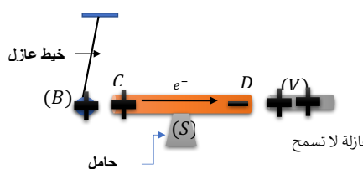  2-طريقة تكهرب الكرية هي تكهرب بالتأثير
 | س2
 | س3
التمرين الثاني  (06 نقاط ) | س1 | 1)- الجهاز الذي عاينا به التوتر هو راسم الاهتزاز المهبطي والذي قسنا به التوتر الفعال هو الفلوط متر أو متعدد القياسات  2)-اكمال الجدول:  الرابعة الثالثة الثانية الأولى التجربة  16 12 9 6 Umax (V)  11,34 8 ,51 6 ,38 4,25 Ueff(V)  1.41 1.41 1.41 1.41 $$\frac{Umax}{Ueff}$$  العلاقة التي تجمع بين التوتر الاعظمي والتوتر الفعال $\frac{Umax}{Ueff}=$√2  3)-نوع التوتر متناوب  التبرير لان له نوبة موجبة ونوبة سالبة وتتغير قيمته بين 0 وقيمتين حديتين متعاكستين  ب)-حساب التوتّر الأعظمي :Umax  القيمة الاعظمية للتوتر: يعطى بالعلاقة :  من المنحنى عدد تدريجات النوبة الواحدة: والحساسية العمودية:  استنتاج التوتر الفعال لدينا علاقة التوترالمنتج بالتوتر الاعظمي:  الدور: يعطى بالعلاقة :  من المنحنى عدد تدريجات الدورة الواحدة: والحساسية الأفقية:  التواتر:لدينا علاقة التواتر بالدور:  تكرر المنحنى مرتين ونصف
 | س2
 | س3
حل الوضعية الإدماجية
الوضعية | السؤال | عناصر الإجابة | العلامة
 |  |  | مجزأة | المجموع
الوضعية المركبة (الادماجية)  (08 نقاط ) | س1 | تدل القيمة 220V التوتر الفعال الذي في المأخذ  1-تسمية أطراف المأخذ الكهربائي  A سلك الطور  B سلك الحيادي  T المأخذ الأرضي  طرق أخرى لتفحص المأخذ الكهربائي  استعمال مفك البارغي الكاشف واستعمال لون العوازل الكهربائية
المشكلة | السبب | الحل
الشعور بصدمة كهربائية خفيفة عند ملامسة هيكل الثلاجة | سلك الطور يلامس الهيكل المعدني وعدم تركيب الماخذ الارضي | عزل سلك الطور عن الهيكل وتغليفه بمادة عازلة وتركيب الماخذ الارضي
إصابة وليد بصعقة عند تغيره لغمد المصباح رغم فتحه القاطعة | القاطعة مركبة على سلك الحيادي | تركيب القاطعة على سلك الطور
رسم المخطط مبينا عليه التعديلات و الإضافات التي سيقوم بها التقني الكهربائي لحماية الأجهزة الكهربائية ومستعمليها من أخطار التيار الكهربائي 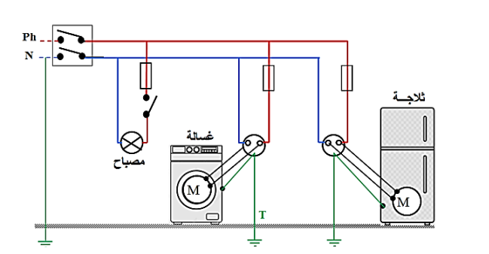
 | س3
شبكة تقويم الوضعية الإدماجية
العلامة |  | المؤشرات | رقم السؤال | المعيـار
المجموع | مجزأة
 |  | - ذكر ان القيمة 220V. تمثل توتر  -يشير الى سلك الطور والحيادي والارضي  -يذكر مفك البراغي الكاشف والوان العوازل الكهربائية | س1 | 1-الترجمة السليمة للوضعية
 |  | ذكر ان سلك الطور يلامس الهيكل المعدني  -.ذكر ان القاطعة مركبة على سلك الحيادي . | س2
 |  | - رسم الرسم  -إضافة الماخذ الأرضي  -تركيب المنصهرات على سلك الطور والقاطعة | س3
 |  | تدل القيمة 220V التوتر الفعال الذي في المأخذ  1-تسمية أطراف المأخذ الكهربائي  A سلك الطور  B سلك الحيادي  T المأخذ الأرضي  طرق أخرى لتفحص المأخذ الكهربائي  استعمال مفك البارغي الكاشف واستعمال لون العوازل الكهربائية. | س1 | 2- الاستعمال السليم لأدوات المادة
 |  | المشكلة السبب الحل  الشعور بصدمة كهربائية خفيفة عند ملامسة هيكل الثلاجة سلك الطور يلامس الهيكل المعدني وعدم تركيب الماخذ الارضي عزل سلك الطور عن الهيكل وتغليفه بمادة عازلة وتركيب الماخذ الارضي  إصابة وليد بصعقة عند تغيره لغمد المصباح رغم فتحه القاطعة القاطعة مركبة على سلك الحيادي تركيب القاطعة على سلك الطور | س2
 |  | -إضافة الماخذ الأرضي  -تركيب المنصهرات على سلك الطور والقاطعة   | س3
 |  | - التعبير بلغة علمية سليمة.  - التسلسل المنطقي للأفكار و دقة الإجابة. | كل الإجابة | 3-انسجام الإجابة
 |  | - التمييز والإبداع.وضوح الخط والرسم .  - نظافة وتنظيم ورقة الإجابة. | كل الإجابة | 4- الإتقان

